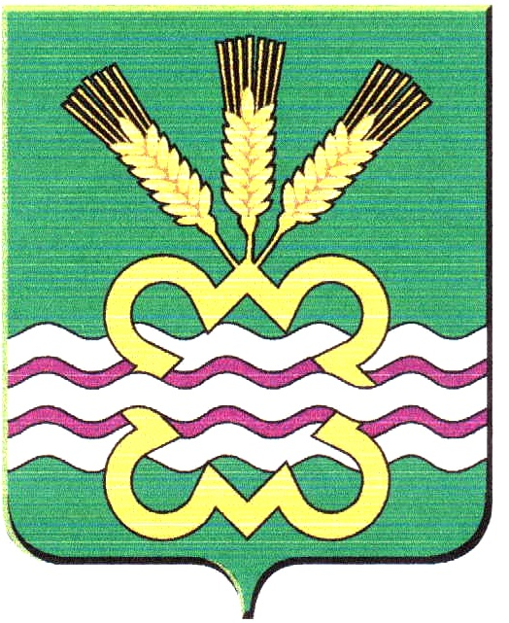
ГЛАВА МУНИЦИПАЛЬНОГО ОБРАЗОВАНИЯ
«КАМЕНСКИЙ ГОРОДСКОЙ ОКРУГ»

ПОСТАНОВЛЕНИЕ

21.02.2019 № 363
п. Мартюш

О внесении изменений в состав межведомственной рабочей группы по рассмотрению уведомлений о проведении публичных мероприятий на территории МО «Каменский городской округ», утвержденный постановлением Главы МО «Каменский городской округ» от 27.08.2018 года № 1289 (в редакции от 07.12.2018 года № 1997, от 28.01.2019 года № 135) «Об утверждении Порядка организации и проведения в МО «Каменский городской округ» собраний, митингов, демонстраций, шествий и пикетирований»

В соответствии с Федеральным законом от 19.06.2004 года № 54-ФЗ «О собраниях, митингах, демонстрациях, шествиях и пикетированиях», Законом Свердловской области от 07.12.2012 года № 102-ОЗ «Об отдельных вопросах подготовки и проведения публичных мероприятий на территории Свердловской области», руководствуясь Федеральным законом от 06.10.2003 года № 131-ФЗ «Об общих принципах организации местного самоуправления в Российской Федерации», Уставом муниципального образования «Каменский городской округ»
ПОСТАНОВЛЯЮ:
- Внести изменение в состав межведомственной рабочей группы по
рассмотрению уведомлений о проведении публичных мероприятий на территории МО «Каменский городской округ», утвержденный постановлением Главы МО «Каменский городской округ» от 27.08.2018 года № 1289 (в редакции от 07.12.2018 года № 1997, от 28.01.2019 года № 135) «Об утверждении Порядка организации и проведения в МО «Каменский городской округ» собраний, митингов, демонстраций, шествий и пикетирований», утвердив его в новой редакции (прилагается).
2. Опубликовать настоящее постановление в газете «Пламя» и разместить на официальном сайте муниципального образования «Каменский городской округ».
3. Контроль за исполнением настоящего постановления возложить на заместителя Главы Администрации по вопросам организации управления и социальной политике Е.Г. Балакину.

Глава городского округа С.А. Белоусов

Утвержден
Постановлением Главы МО «Каменский городской округ»
от 21.02.2019г. № 363
«О внесении изменений в состав межведомственной рабочей группы по рассмотрению уведомлений о проведении публичных мероприятий на территории МО «Каменский городской округ», утвержденный постановлением Главы МО «Каменский городской округ» от 27.08.2018 года № 1289 (в редакции от 07.12.2018 года № 1997, от 28.01.2019 года № 135)»

Состав межведомственной рабочей группы по рассмотрению уведомлений о проведении публичных мероприятий на территории
МО «Каменский городской округ»

Балакина Елена Геннадьевна | - заместитель Главы Администрации МО «Каменский городской округ» по вопросам организации управления и социальной политике, председатель Рабочей группы
Семенова Екатерина Алексеевна | - специалист Администрации МО «Каменский городской округ», секретарь Рабочей группы
Члены Рабочей группы:

Баранов Андрей Павлович | - заместитель Главы Администрации МО «Каменский городской округ» по вопросам ЖКХ, строительства, энергетики и связи
Вощикова Ирина Валерьевна | - главный специалист Администрации МО «Каменский городской округ»
Петункина Виктория Викторовна | - ведущий специалист Администрации МО «Каменский городской округ»

